校园一卡通使用说明
智慧纺服“校园一卡通”简称校园卡。芯片存储了师生的基本信息，具有身份识别、校内消费、图书借阅、门禁刷卡、活动签到……等功能。
食堂消费：食堂商户输入消费金额，按“确认”键，扣款成功后取卡片。
超市消费：超市商户输入消费金额，按“确认”键，扣款成功后取卡片。
宿舍开水：每宿舍楼下有开水机，校园卡按次计费。
图书馆借书：校园卡是您借书的凭证。图书馆每天开馆时间为早上8：00，闭馆时间为晚上22：00，周一至周日正常开放。
校园门禁：学校所有出入人行通道可以使用校园卡认证授权打开。
教室门禁：艺术学院和时装学院等实验室已实现了校园卡门禁出入。
校园卡的充值、补卡等办理：请至校园卡务中心【学府西苑（留学生公寓1楼大厅、隧道口西苑食堂对面）】办理充值、挂失、补卡等业务；校园卡在线充值也可通过学校合作银行的APP完成。
虚拟校园卡：食堂消费、图书馆等场所安装了虚拟校园卡的读取摄像头，同学们可以在学校钉钉平台内“我的校园卡”应用或合作银行APP内（首页点击“扫一扫”再点击“我要付款”）显示虚拟校园卡二维码进行操作。
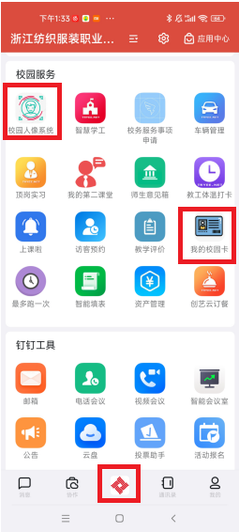
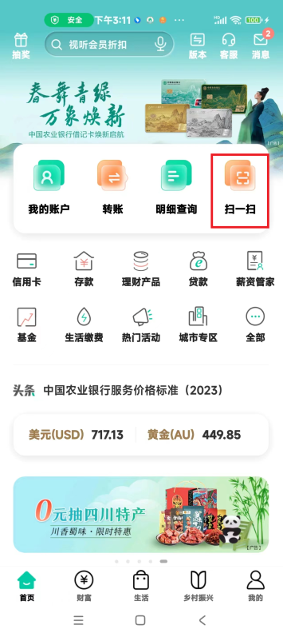
钉钉学校组织“校园服务” 合作银行APP
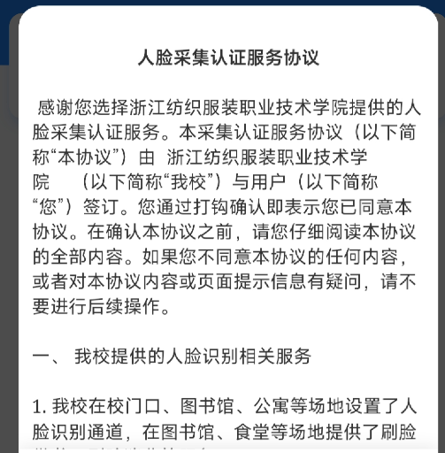
统一人像管理：学校在校园大门、食堂消费等场所安装了人像识别系统，同学们可以在学校钉钉平台学校组织的“校园人像系统”应用内授权学校在特定场所使用人像，并自主拍照上传有效的人像数据。
纺院校园通信卡注册须知
学校已与运营商合作完成校园5G通信网络覆盖，开通5G校园专网可方便访问校园内部应用（包括:选课、查成绩等，同学开通5G校园专网业务无需额外费用，还额外补贴校区流量80G）。
同时学校与中国移动已经联合开发了超级sim卡应用。同学可以直接通过刷手机（支持手机在没电、没网的环境下）乘坐地铁、公交，也可作为校园卡进行校内门禁同行、图书借阅、食堂消费等应用。
校园通信卡办理请扫描以下二维码
扫码了解相关内容
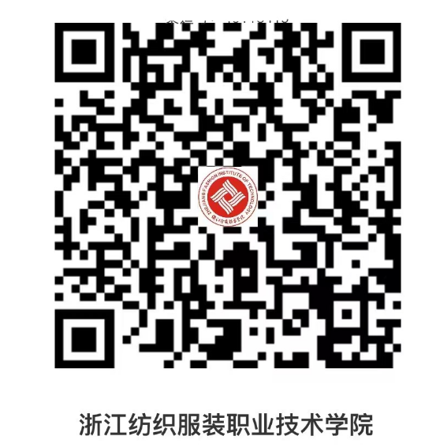
通信卡注册如有疑问咨询，运营商支持24小时在线服务，新生可通过QQ扫码咨询并留言，运营商将在2小时内进行有效回复。
钉钉APP下载及注册
钉钉是学校师生常用的手机应用软件。来校前，可先从手机应用市场下载、安装钉钉APP，用自己的常用手机号码注册钉钉账号，在新生信息采集完成手机号码填报后，由学校钉钉管理员统一加入学校的钉钉组织架构。

